Handleiding voor de leerkracht: Schrijf een gedicht
Voorbereidende activiteit: een gedicht analyseren met de klas.
Laat het gedicht van Gerard van Eunen zien.
Dit gedicht is heel goed te snappen voor de leerlingen van groep 7, ook doordat het in het filmpje wordt gevisualiseerd.
Activiteit: De leerlingen gaan nu zelf een gedicht over de molen schrijven. Er zit beeldspraak in het gedicht van van Eunen. Leg aan de leerlingen uit wat beeldspraak is en moedig ze aan om dat te gebruiken.

Tips:
Taalvorming heeft een nieuw boekje uitgebracht over poëzie op de basisschool, heel bruikbaar als je met kinderen gedichten wilt gaan schrijven.
https://www.taalvorming.nl/publicatie/
https://schoolderpoezie.nl/lesmaterialen
https://www.poeziepaleis.nl/educatie/primair-onderwijs/
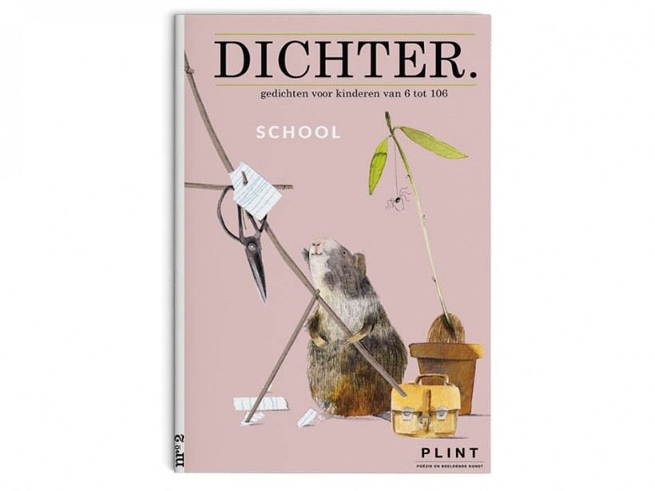
https://www.plint.nl/dichter/dichter-nr-2-school.html

Een gedicht rijmt soms, maar dat hoeft niet
Beginrijm: De regen roffelde tegen de ramen.
Middenrijm: De muizen schuilen in de huizen.
Eindrijm: De vrouw was oud en had het koud.

Er zijn verschillende rijmschema’s.
Bijvoorbeeld:

AA-BB
Komt hier eerst een woord te staan
Dan loopt de rijm er achteraan
En daarna komt een ander woord
Waar ook meteen een rijm bij hoort

A-B-A-B
Ze kruisen zich niet echt
Ze lopen in de rij
Toch wordt het zogezegd
En niet alleen door mij

A-B-C-B
Kleine dingen
Maken dagen fijn
Een fluitend vogeltje
Een glimpje zonneschijn

Tip: laat de leerlingen hun kladversie van hun gedicht hardop aan elkaar voorlezen. Zo kunnen ze goed horen of de rijm of het ritme van de zinnen klopt.
https://www.taalvorming.nl/portfolio/poezie-schrijven-in-de-klas/

